COMUNICADO DE PRENSA
Diodos TVS con tensión residual reducida de Würth Elektronik eiSos
Triple protección segura frente a descargas electrostáticas (ESD)
Waldenburg (Alemania), 19 de octubre de 2018 – Würth Elektronik eiSos amplía su gama de diodos TVS. Los diodos destacan por un tiempo de respuesta breve y una tensión residual extraordinariamente baja. Disponen de una elevada protección frente a transitorios ESD con hasta ±30 kV de descarga por contacto. Los diodos WE-TVS «estándar», «High-Speed» y «Super-Speed» ofrecen una protección efectiva frente a las descargas electrostáticas en todos los niveles de protección. Los nuevos diodos TVS cumplen con los estándares industriales IEC 61000-4-2 (ESD), IEC 61000-4-4 (EFT) así como IEC 61000-4-5 (ondas de choque) y son ignífugos (UL 94 V-0).
Las series WE-TVS son diodos TVS avanzados para una protección efectiva de las líneas de datos sensibles, p. ej., en el segmento de la electrónica de consumo, tales como auriculares y accesorios, cámaras digitales, portátiles o aplicaciones USB Power Delivery (PD). Aquí los componentes semiconductores, como los IC o los LED, son bastante habituales en combinación con interfaces externos que pueden estar expuestos a descargas electrostáticas. Los diodos TVS de Würth Elektronik bloquean las descargas electrostáticas y proporcionan una protección fiable contra el mal funcionamiento inmediato o posterior o fallo de los dispositivos.
Están disponibles tres series: estándar para interfaces lentos como RS232, RS485 o alimentación. High Speed así como Super Speed están previstos para interfaces muy rápidos tales como USB 3.1, HDMI, Thunderbolt o GBit Ethernet y destacan además por una capacidad pequeña de hasta 0.12 pF. El producto «Diodo TVS WE-TVS - serie estándar» está disponible con tecnología unidireccional y también bidireccional. «Diodo TVS WE-TVS – serie High Speed» y «Diodo TVS WE-TVS – serie Super Speed» pueden ser usados en diseños de circuitos de protección rail-rail, ya que ofrecen la ventaja de proteger también la línea de tensión de alimentación con el mismo componente.
Pueden solicitarse ya muestras gratuitas. Los diodos TVS están disponibles en stock.

Material de imágenes disponible
El siguiente material de imágenes se halla disponible para impresión y descarga en: http://www.htcm.de/kk/wuerth
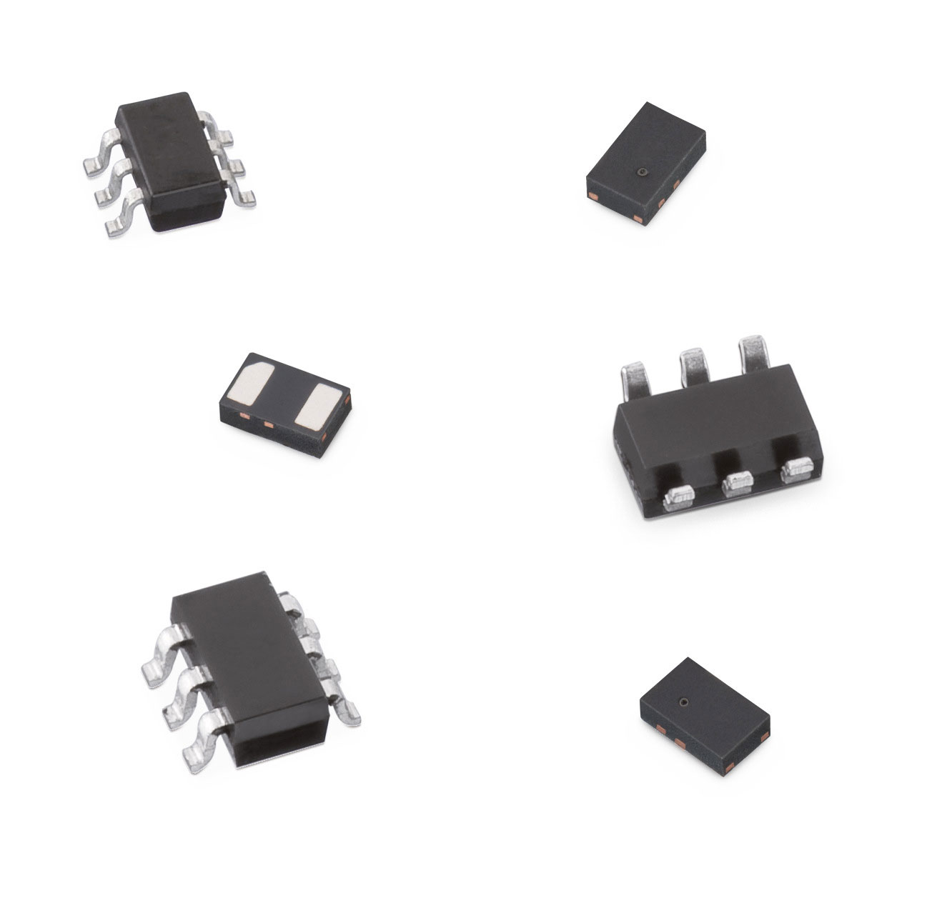
Fuente de la imagen: Würth Elektronik eiSos
Las nuevas series WE-TVS con una tensión residual muy baja.

Acerca de Würth Elektronik eiSos GmbH & Co. KG
Würth Elektronik eiSos GmbH & Co. KG es un fabricante de componentes electrónicos y electromecánicos para la industria electrónica. Sus plantas de producción en Europa, Asia y América del Norte suministran productos a un creciente número de clientes en todo el mundo. La gama de productos incluye componentes de CEM, inductores, transformadores, componentes de RF, varistores, condensadores, módulos de potencia, LED, tecnologías de comunicaciones inalámbricas, conectores, elementos de suministro de energía, bobinas eléctricas inalámbricas, interruptores, conectores y portafusibles. Würth Elektronik eiSos GmbH & Co. KG junto con sus compañías filiales especializadas forman el grupo Würth Elektronik eiSos Group.

Acerca del grupo Würth Elektronik eiSos
Würth Elektronik eiSos GmbH & Co. KG (especialización: componentes estándar), Würth Elektronik iBE GmbH (especialización: componentes pasivos a medida para la industria de automoción), Wurth Electronics Midcom Inc. (especialización: transformadores y componentes inductivos personalizados), Würth Elektronik Stelvio Kontek S.p.A. (especialización: conectores a medida), e IQD Frequency Products Ltd (especialización: componentes de frecuencia) forman el grupo Würth Elektronik eiSos. A partir de la antigua filial AMBER wireless GmbH (especialización: soluciones para la transmisión de datos inalámbrica) se creó en 2018 la división Wireless Connectivity and Sensors de Würth Elektronik eiSos GmbH & Co. KG. Con un total de 6700 empleados unas ventas generadas cercanas a 653 millones de euros en 2017, Würth Elektronik eiSos Group es uno de los mayores fabricantes europeos de componentes pasivos que opera en 50 países.
Mediante su colaboración tecnológica con el equipo de Fórmula E Audi Sport ABT Schaeffler y su apoyo a las Fórmula E racing series, el grupo empresarial demuestra su capacidad de innovación en el sector de la eMobility
(www.we-speed-up-the-future.com). También se aportan productos innovadores para otros mercados emergentes globales como Energy Harvesting, Internet of Things y Wireless Communication.
El grupo Würth Elektronik eiSos forma parte del grupo Würth, líder del mercado mundial de la tecnología de montaje y fijación.
Würth Elektronik: more than you expect!
Más información en www.we-online.com

Más información:  Würth Elektronik eiSos GmbH & Co. KG  Sarah Hurst  Max-Eyth-Strasse 1  74638 Waldenburg  Alemania  Tel.: +49 7942 945-5186  Correo electrónico:  sarah.hurst@we-online.de  www.we-online.de | Contacto para la prensa:  HighTech communications GmbH  Brigitte Basilio  Brunhamstrasse 21  80339 München  Alemania  Tel.: +49 89 500778-20  Fax: +49 89 500778-77  Correo electrónico: b.basilio@htcm.de  www.htcm.de

